
УПРАВЛЕНИЕ ГРАЖДАНСКОЙ ЗАЩИТЫ
АМУРСКОГО МУНИЦИПАЛЬНОГО РАЙОНА

ПАМЯТКА
ОСТОРОЖНО, тЕРРОРИЗМ!

На улице, на транспорте, в общественных местах, во дворах и подъездах мы должны быть внимательными и осмотрительными. Это не подозрительность. Это наш нормальный подход ко всему, что нас окружает. Не безразличие, а внутреннее соучастие в предотвращении чрезвычайных ситуаций.
ПОМНИТЕ!
Только ваши правильные и грамотные действия помогут сохранить жизнь Вашу и других людей.

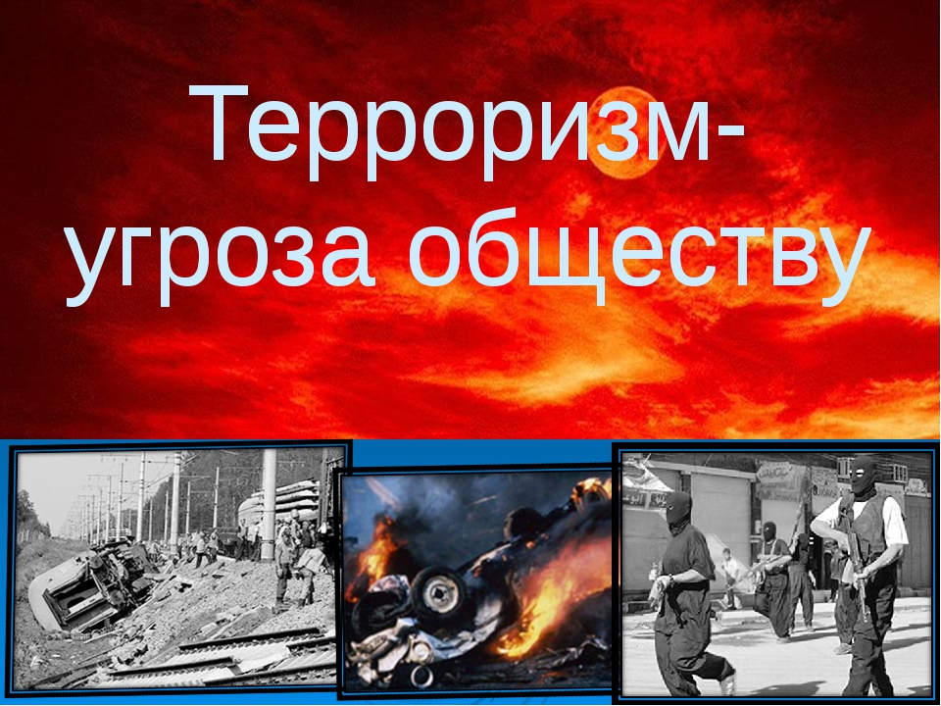

Будьте внимательны к тому, что происходит вокруг вас.
Бдительность должна быть постоянной и активной.
1. Возможные места установки взрывных устройств: подземные переходы (тоннели), учебные заведения, вокзалы, больницы, поликлиники, рынки, детские учреждения, стадионы, подвалы и лестничные клетки жилых зданий, дискотеки, контейнеры для мусора, урны, магазины, опоры мостов, транспортные средства, объекты жизнеобеспечения.
2. Признаки наличия взрывных устройств:
- бесхозные сумки, свертки, портфели, чемоданы, ящики, мешки, коробки;
- припаркованные вблизи зданий автомашины неизвестные жильцам;
- наличие на бесхозных предметах проводов, изоленты, батарейки;
- шум из обнаруженного предмета (щелчки, тиканье часов);
- растяжки из проволоки, веревки, шпагата;
- необычное размещение бесхозного предмета;
- специфический, не свойственный окружающей местности, запах.
3. При обнаружении взрывного устройства необходимо:
- немедленно сообщить об обнаруженном подозрительном предмете в дежурные службы органов внутренних дел, ФСБ, ГО и ЧС;
- не подходить к подозрительному предмету, не трогать его руками и не подпускать к нему других;
- исключить использование средств радиосвязи, мобильных телефонов, других радиосредств, способных вызвать срабатывание радиовзрывателя;
- дождаться прибытия представителей правоохранительных органов;
- указать место нахождения подозрительного предмета.
НЕ ПАНИКУЙТЕ!
Самое страшное во время беды - паника, беспорядочные действия. Постарайтесь не поддаваться этому. Успокойтесь. Соберитесь с мыслями. Действуйте.
ВНИМАНИЕ!!!
Обезвреживание взрывоопасного предмета производится только специалистами ОМВД, ФСБ.

В случае террористической угрозы звоните по телефонам: 02 (102) или на единый номер вызова экстренных оперативных служб 112.

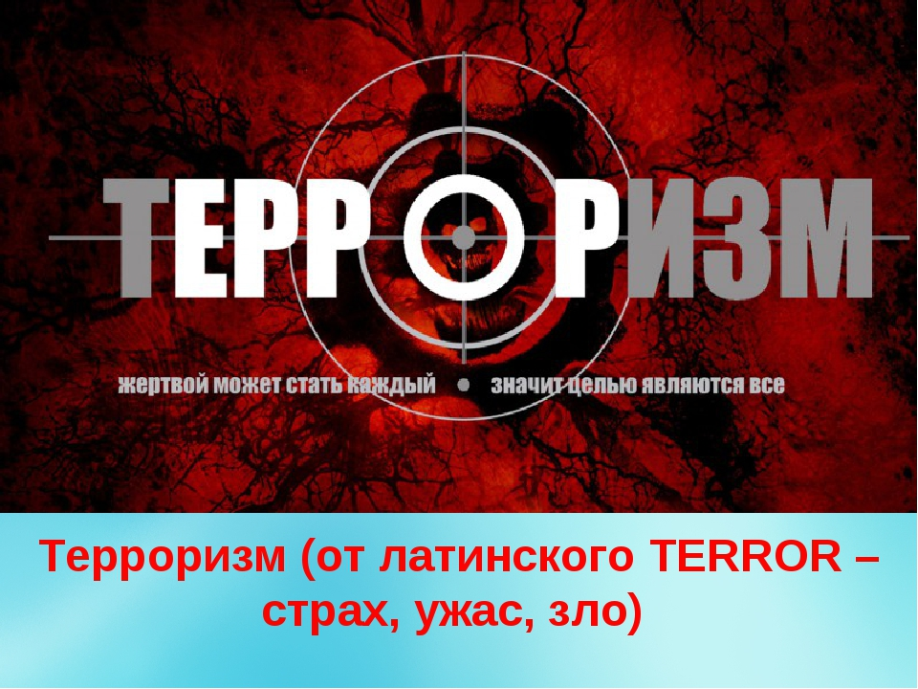

Пресс – центр «Служба спасения 112»

